Класс: 7
Тема урока: Под защитой права.
Цель урока: Повторить и обобщить основные знания по теме.
Задачи урока:
Предметные:
- вспомнить основные термины по теме, источники права, органы государства, защищающие права человека;
Метапредметные:
- сформировать умения анализировать разного вида дополнительную информацию;( с разными источниками информации)
Личностные:
- развивать умения работы в группах, аргументировать собственную точку зрения;
- развивать умения выполнять творческие задания, проекты.
Оборудование: компьютер, мультимедиапроектор, интерактивная доска акустические колонки, магнитная доска, фломастеры, ножницы, клей, листы А3, конверты с заданиями, фишки.
Учебник: Т. Никитина, А. Никитин. Обществознание. 7 класс. Вертикаль (Дрофа)
Основные понятия: понятия темы: право, обязанности, гражданство, свобода, правопорядок, правонарушения, преступление, правоохранительные органы, полиция, ГИБДД, суд, прокуратура.
Тип урока: комбинированный.
Методы и формы: метод проектов, эвристический метод, мозговой штурм, «ассоциативный ряд», «чистая доска», создание проблемной ситуации, групповая работа, индивидуальная и фронтальная работа.
Планируемые результаты:
личностные
осознание ценностных ориентиров, основанных на отношении к человеку, его правам и свободам как высшей ценности; осознание значения права человека на жизнь как его важнейшего права, отраженного в основных нормативно-правовых актах; мотивированность и направленность на активное и созидательное участие в будущем в общественной и государственной жизни; ценностные ориентиры, основанные на идеях любви и уважения к Отечеству, убежденности в важности для общества соблюдения правовых норм;
метапредметные
приводить примеры проявления прав, свобод и обязанностей граждан в наше время и в прошлом; обосновывать роль судебной власти как защитника
прав человека; формулировать собственное мнение о роли правоохранительных органов в деле защиты прав граждан, соблюдения принципа справедливости; оценивать собственное поведение с позиции исполнения правовых норм, при необходимости уметь его корректировать;
предметные
уметь приводить конкретные примеры деятельности суда, прокуратуры, полиции по защите правопорядка, прав и свобод человека; обосновывать важность знания гражданами своих прав, свобод и обязанностей.
Ход урока:

I. Организационный момент.
- Добрый день уважаемые гости, добрый день ребята! Я, Афонина Елена Ивановна, учитель истории обществознания МБОУ «Школа №111». Сегодня у нас урок обществознания в 7В классе.
II. Актуализация опорных знаний. Мотивация.
- Посмотрите вокруг: сколько непохожих друг на друга людей сегодня собрались в этом кабинете. Все мы такие разные: цвет глаз, волос, возраст, интересы.. Но у нас очень много общего. Что именно?
Все мы – люди, мы - граждане России, у всех нас есть права и обязанности.
- Ребята, входя в класс, вы из шкатулки афоризмов достали фишки, на которых, написано одно из высказываний, немецкого писателя XVвека Себастьяна Бранта. Давайте вместе с вами его прочтем:
В чести и силе та держава,
Где правит здравый ум и право.
Себастьян Брант
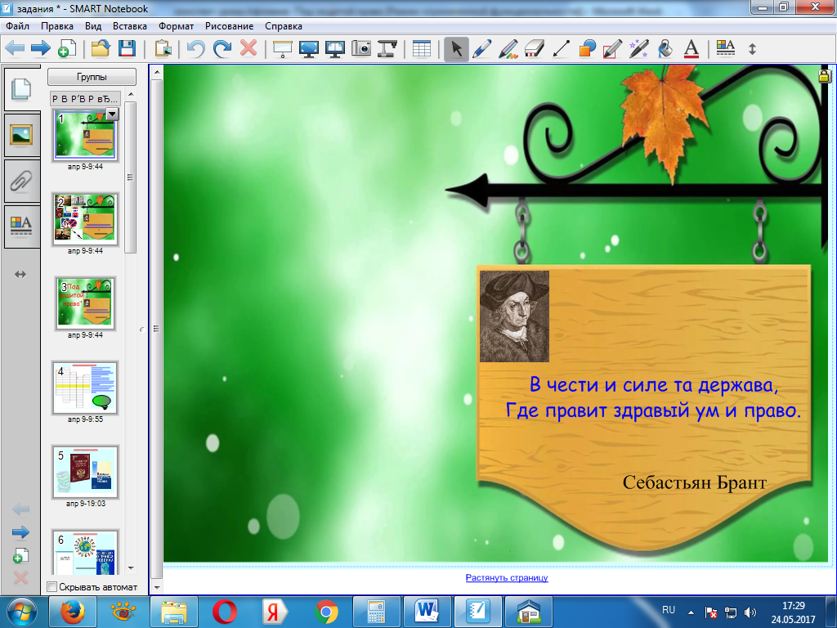
- Ребята, обратите внимание, к эпиграфу у нас еще представлен
иллюстративный ряд. Посмотрите внимательно и попытайтесь сформулировать тему нашего урока. (тема - «Под защитой права»)
(если дети затрудняются можно включить музыкальную композицию «Наша служба и опасна и трудна»)
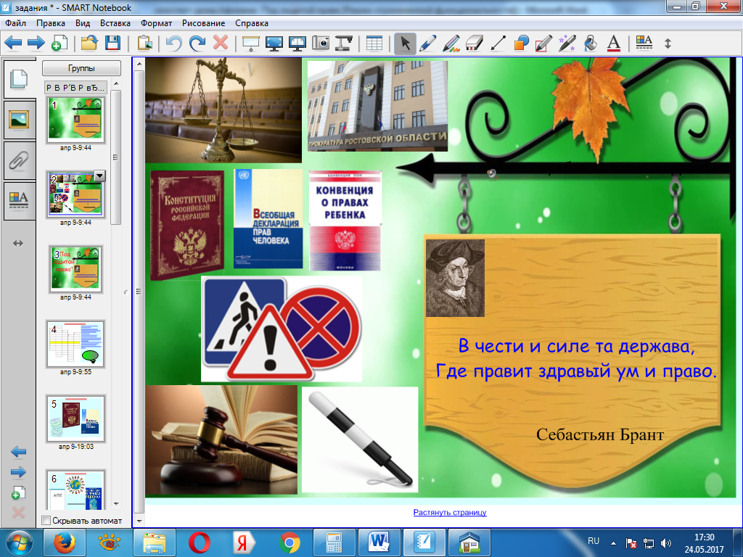
- «Под защитой права», так называется 3глава вашего учебника, которую вы изучали на протяжении 5уроков. И сегодня у нас с вами урок повторения по этой теме.

III. Постановка цели и задач урока.
- Ребята, у вас на столах лежат конверты. Достаньте из них набор задач, внимательно прочитайте, и выберите те задачи, которые актуальны для нашего урока и мы с вами должны их решить на уроке.
( на магнитной доске вывешиваются задачи, которые выбрали дети)
- повторить основные термины по теме.
- вспомнить органы государственной власти, которые стоят на защите прав человека
- поработать с разными источниками информации по теме.
- развивать умение работать в группах, аргументировать собственную точку зрения

IV. Повторение и обобщение знаний.
- Давайте с вами вспомним значение понятий и терминов, с которыми мы познакомились на предыдущих уроках, а для этого мы решим кроссворд.
1. Человек, совершивший особо опасный поступок.(Преступник)
2. Неправомерное, общественно вредное виновное деяние, за которое предусмотрена юридическая ответственность. (Правонарушение)
3. Устойчивая связь человека с определенным государством, выражающаяся в их взаимных правах, обязанностях и ответственности друг перед другом. (Гражданство)
4. Закрепленный правовыми нормами особый режим поведения людей. (Правопорядок)
5. Способность действовать в соответствии со своими интересами и целями. (Свобода)
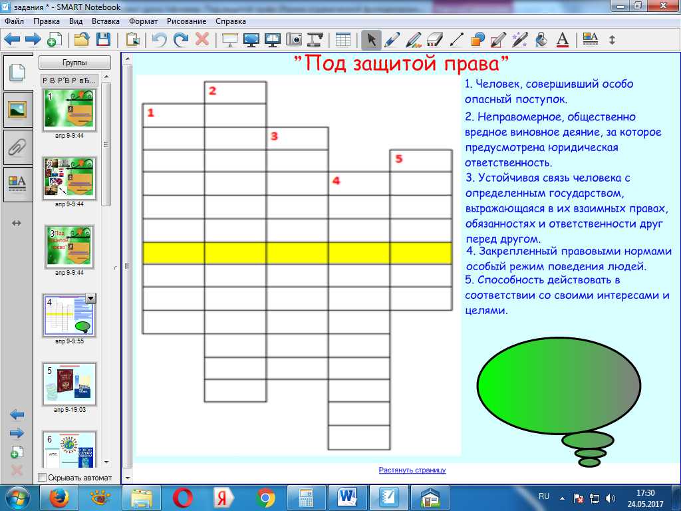
- Дайте определение ключевому понятию «право»
(Право - это регулятор общественных отношений, система правил поведения гарантированных государством).

- Ребята, а в каких источниках права оговариваются права человека и гражданина? (Конституция Р.Ф., Всеобщая Декларация прав человека)
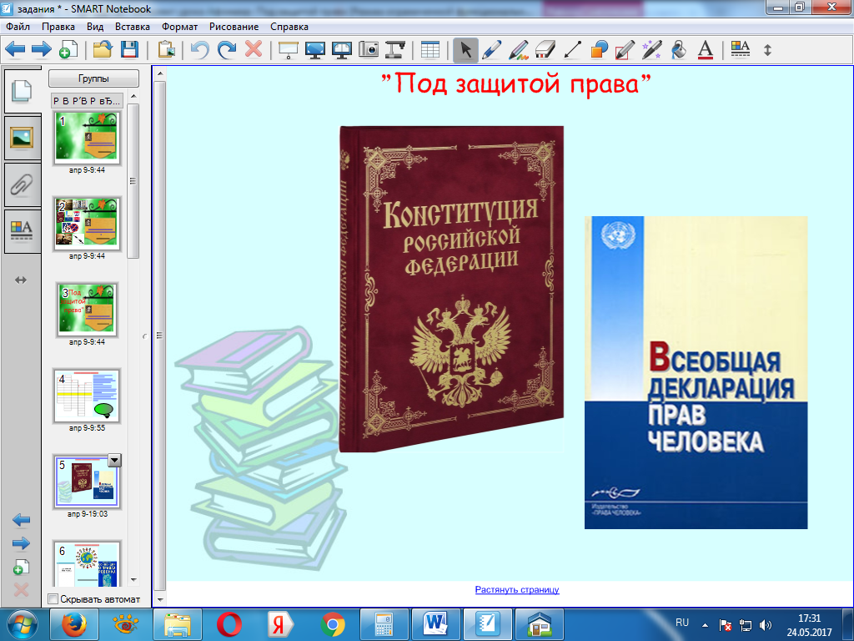
- Сейчас мы с вами поработаем с извлечениями из этих источников права, и у вас будет следующее задание: определить к какой группе прав относятся права, изложенные в извлечениях.
1гр. - политические права.
2гр. - экономические права
3гр. – социальные права
4гр. – культурные права
- Ребята, а какую группу прав мы с вами не назвали?
- Чем гражданские права отличаются от всех остальных? (неотчуждаемы, неотъемлемые)
- А сейчас каждая группа назовет по одному гражданскому праву.
- А в каких источниках права изложены права ребенка? (Декларация прав ребенка, Конвенция о правах ребенка)
- Давайте вспомним, какими правами обладают дети на примере сказок.
( видеосюжет)

Статья 6 - каждый ребенок имеет неотъемлемое право на жизнь.

Статья 7 - каждый ребенок с момента рождения имеет право на регистрацию, на имя и на приобретение гражданства.

Статья 9 - каждый ребенок имеет право на семью, родителей.

Статья 7, 19 - каждый ребенок имеет право на личную жизнь, неприкосновенность личности и свободу.

Статья 12, 13 - каждый ребенок имеет право свободно выражать свои взгляды, право на собственное мнение.

Статья 24 - каждый ребенок имеет право на доступ к системе здравоохранения.

Статья 28 - каждый ребенок имеет право на образование.

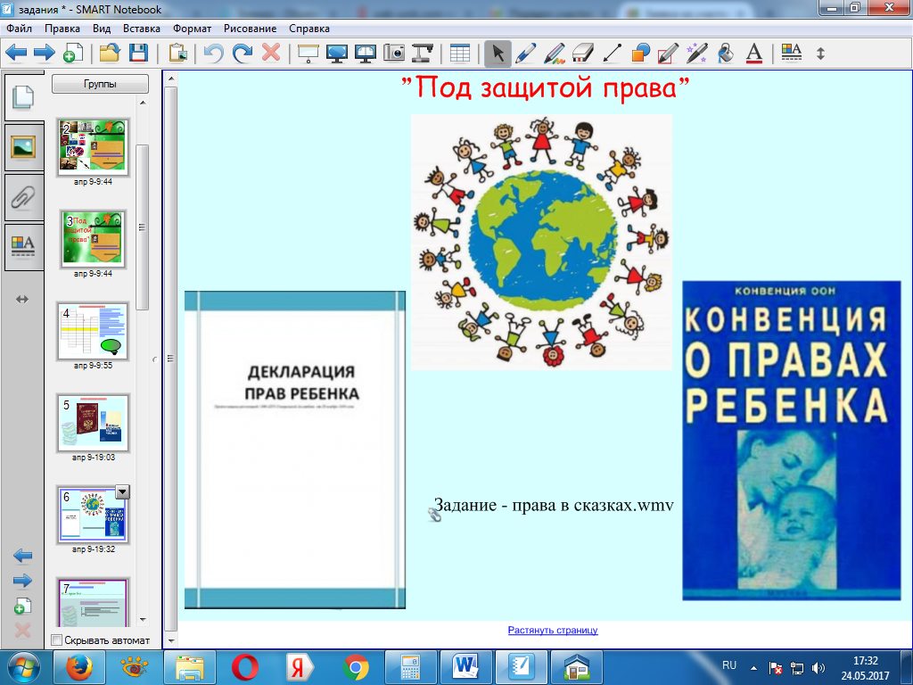

- Молодцы ребята, вы справились с этим заданием.

- Давайте посмотрим, какое понятие пропущено в данном предложении.
Нет прав без …. (обязанностей)
- Дайте определение понятию:
Обязанность – это то что мы должны беспрекословно выполнять.
- Какие обязанности человека и гражданина определены Конституцией Р.Ф.?
- соблюдать Конституцию Российской Федерации и законы
- платить налоги и сборы
- сохранять природу и окружающую среду
- заботиться о сохранении исторического и культурного наследия
- Защищать Отечество
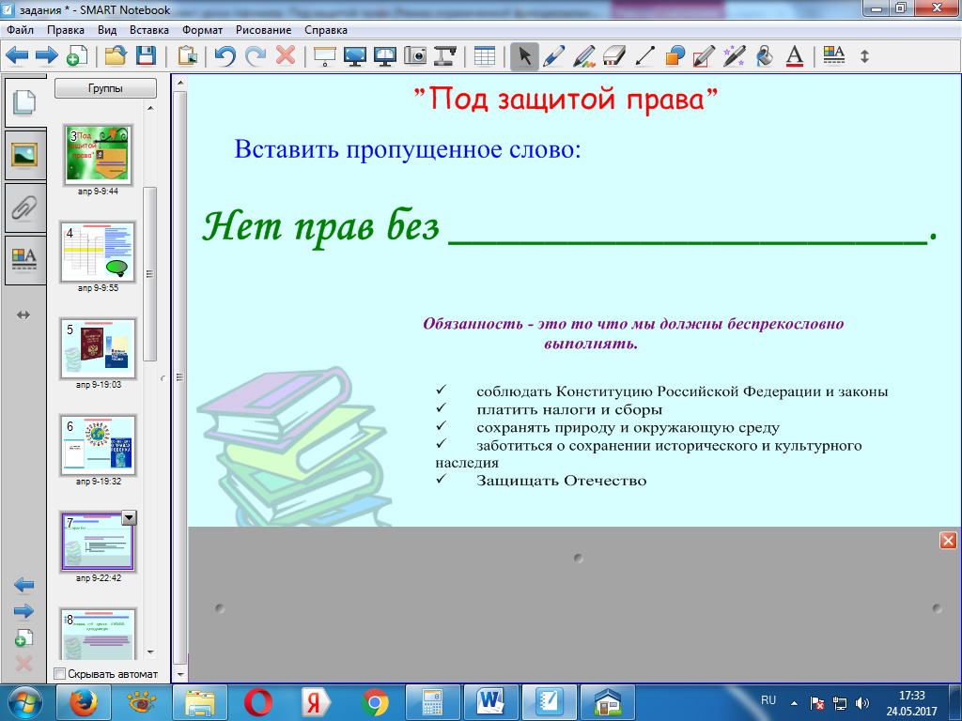
- Ребята, посмотрите внимательно и ответьте на вопрос:
По какому признаку составлена логическая цепочка, что лишнее?
Полиция, суд, армия, ГИБДД, прокуратура
( армия – это вооруженные силы, а остальные правоохранительные органы)
- Дайте определение понятию правоохранительные органы.
Правоохранительные органы – это государственные организации, призванные заботиться о соблюдении законов и охраняют людей, общество и государство.
- Какие задачи выполняют правоохранительные органы?
- защищают
- охраняют
- наказывают
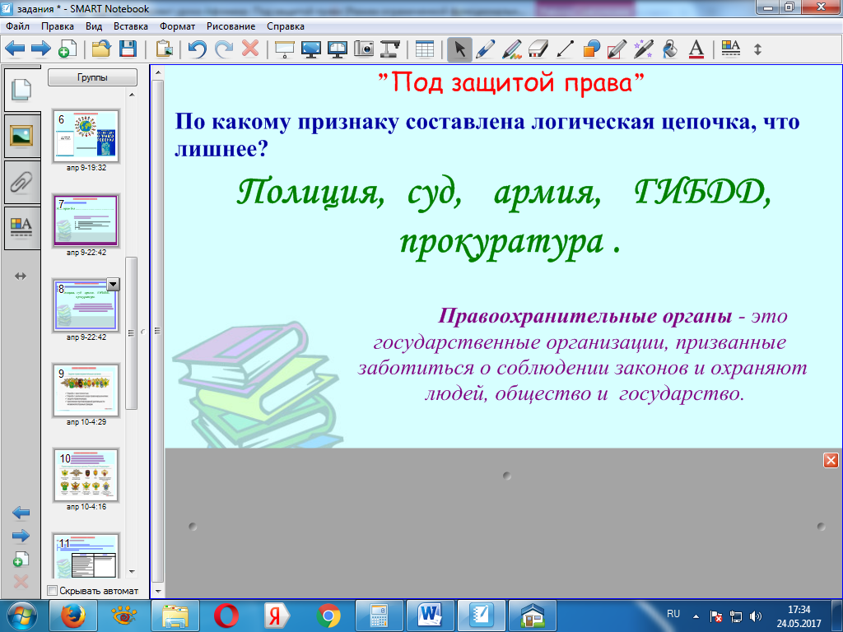
- Мы с вами назвали 4 основных правоохранительных органа. А может кто-то знает еще, какие у нас есть правоохранительные органы?
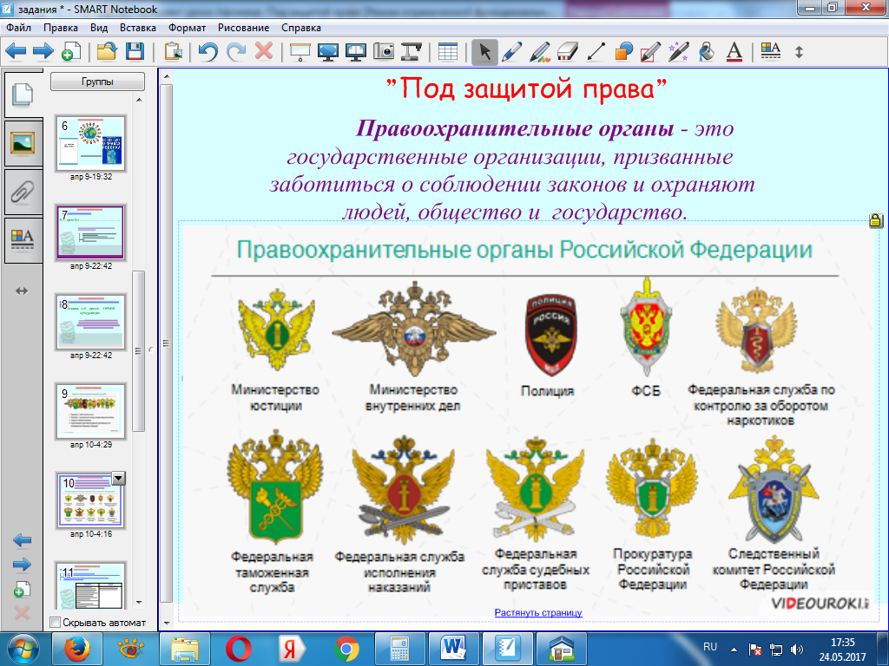
- Итак, ребята мы с вами вспомнили наши права и обязанности. Выяснили, кто стоит на страже закона, защищает и охраняет наши права. У меня к вам предложение поработать над коллективным проектом, составить справочник по правоохранительным органам «Под защитой права». Я начала составление такого справочника, но у меня не хватило сил и я надеюсь, что вы мне в этом поможете.
- Для того чтобы выполнить эту работу, я вам предлагаю разделиться на группы и в этом вам помогут фишки, которые вы достали из шкатулки афоризмов. Обладатели:
- зеленых фишек присаживаются за первый стол и работают над темой «Прокуратура».
- розовых фишек присаживаются за второй стол и работают над темой «Суд».
- желтых фишек присаживаются за третий стол и работают над темой «Полиция».
- синие фишек присаживаются за четвертый стол и работают над темой «ГИБДД».
V. Физкультминутка
- Дети, нам сейчас предстоит серьезная групповая работа. Чтобы вы на нее настроились, а заодно и отдохнули, мы с вами проведем физкультминутку.
Все встали около своих мест. Физкультминутка будет необычной. Совместим полезное с приятным. Мы с вами и отдохнем, и за одно, выясним правила групповой работы.
Я сейчас вам буду называть какое-то правило групповой работы, если вы его одобряете, то становитесь на носочки и голову тянете вверх. Если же вы это правило не одобряете, то покажите мне это, ручки на груди сложили и помотали головой из стороны в сторону. Договорились? Задание ясно?
Итак, поехали.
Первое правило:
- В группе я должен уважать мнение другого человека. (на носочках и голову тянут вверх) Молодцы!
-Перебивать, доказывать свою точку зрения. (ручки на груди сложили и помотали головой из стороны в сторону.)
-Активно работать над общей задачей. (на носочках и голову тянут вверх) Молодцы!
-Сидеть без дела. (ручки на груди сложили и помотали головой из стороны в сторону.)
-Четко представлять результаты работы.
Отлично ребята. Мы с вами не только отдохнули, но и выяснили правила работы в группах.
- Займите свои места.

VI. Применение знаний и умений в новой ситуации
- Ребята, я вам раздам вот такие пустые листы сборника, которые вам надо будет наполнить информацией о конкретном правоохранительном органе. У вас на столах лежат большие конверты с инструкцией алгоритма выполнения творческого задания и набором вспомогательной информации. Возьмите инструкцию, внимательно с ней ознакомьтесь и начинайте выполнять здания. У вас на выполнение задания 7 минут. Если у вас будут вопросы обращайтесь, пожалуйста, ко мне.

Инструкция алгоритма выполнения задания.
- Дайте определение правоохранительному органу.
- Постарайтесь нарисовать возможный символ понятия или создать коллаж из имеющихся иллюстраций.
- Выберите термины и определения, относящиеся к этой теме и наклейте.
- Составьте синкве́йн или лозунг.
Синкве́йн | Лозунг
Синквейн – это не простое стихотворение, а стихотворение, написанное по следующим правилам:  1 строка – одно существительное, выражающее главную тему cинквейна.  2 строка – два прилагательных, выражающих главную мысль.  3 строка – три глагола, описывающие действия в рамках темы.  4 строка – фраза, несущая определенный смысл.  5 строка – заключение в форме существительного (ассоциация с первым словом, синоним) | Ло́зунг — призыв или обращение в лаконичной форме, выражающее  руководящую идею, требование.
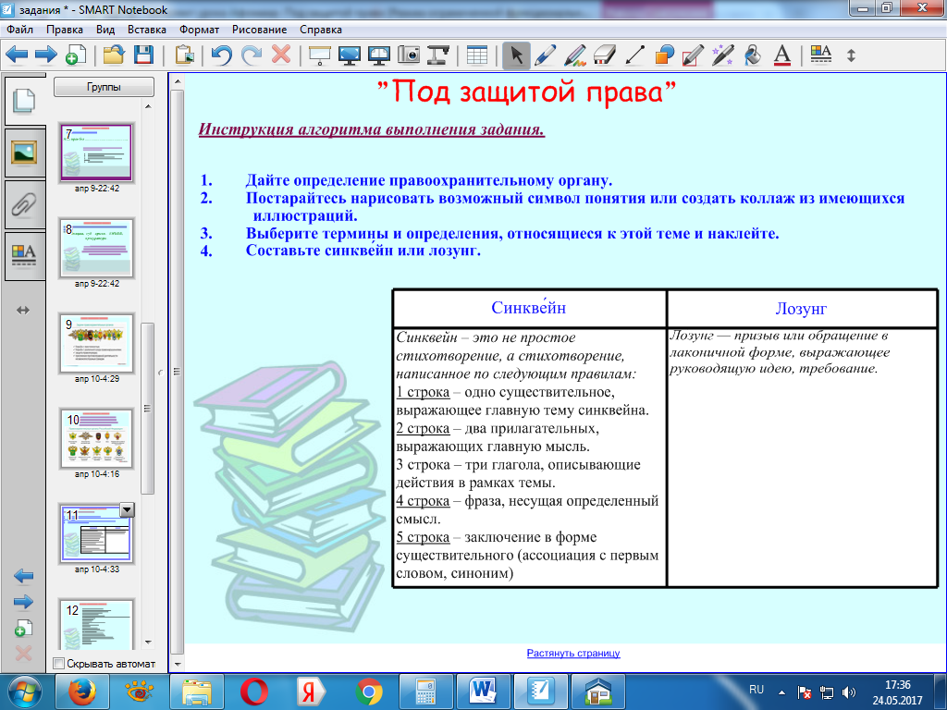
- Итак, группы создали тишину. Приготовились к защите проектов.
Защита проектов.
- Посмотрите, ребята, какой у нас с вами получился замечательный справочник. Но как видите, он у нас еще не завершен, так как правоохранительных органов больше чем мы с вами осветили, поэтому те ребята, которых заинтересовала эта тема, могут продолжить эту работу во внеурочное время.
VII. Контроль усвоения, обсуждение допущенных ошибок и их коррекция.
- А сейчас, давайте с вами закрепим ваши знания и выполним небольшую самостоятельную работу в виде теста, который состоит из 5 вопросов. На выполнение данной работы у вас 5 минут. Подпишите свои работы и начинайте выполнять.
Тест по теме «Под защитой права»
А1. Задачей правоохранительных органов является:
- Пресечение противоправной деятельности
- Законотворческая деятельность
- Борьба с инакомыслием
- Утверждение моральных ценностей
А2. Какой правоохранительный орган следит за общественным порядком, борются с
правонарушениями
1. прокуратура
2. полиция
3. ФСБ
4. суд

А3. В РФ суды подчиняются:
- закону
- главе правительства
- местным органам власти
- Федеральной службе безопасности

А4. Задача прокуратуры:
- охрана общественного порядка
- защита интересов граждан в суде
- надзор за соблюдением законности
- освидетельствование верности копий документов

А5.В состав полиции общественной безопасности входит:
- ГИБДД
- уголовный розыск
- нотариус
- таможня

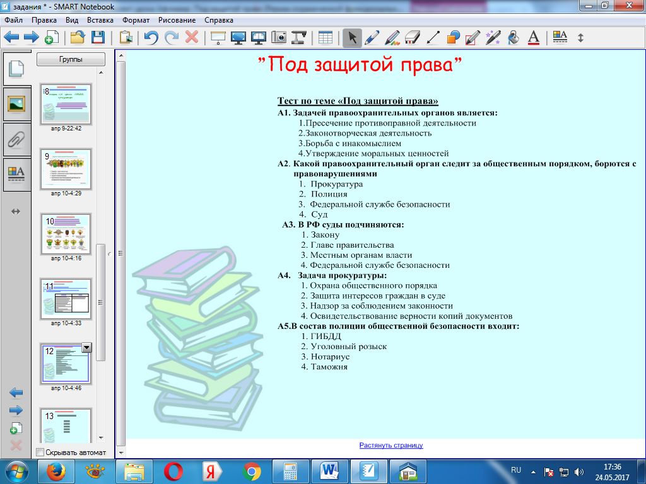
Ответы: «Проверь соседа»

А1 – 1
А2 – 2
А3 – 1
А4 – 3
А5 – 1
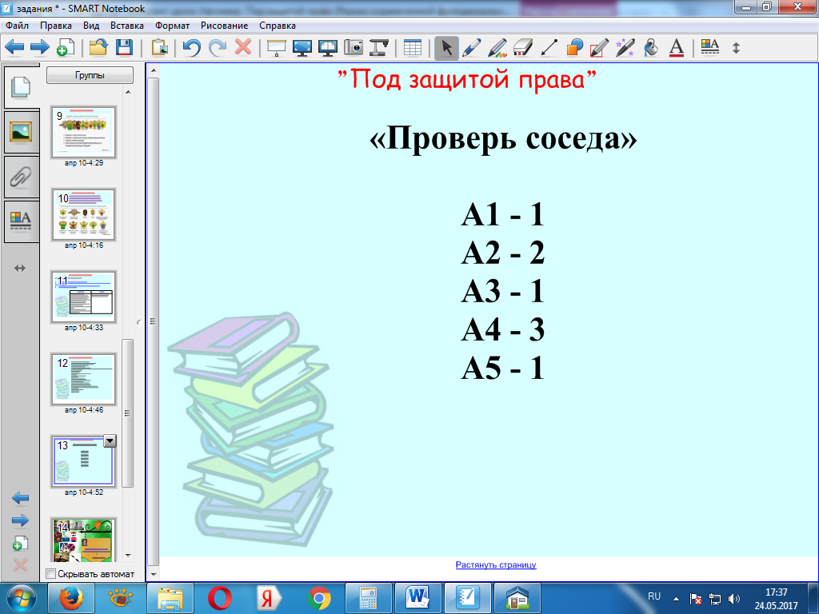
- Проверку вашей работы мы проведем в виде взаимопроверки по парам.
А теперь посмотрите на экран, здесь представлен ключ «Проверь соседа». Проверили и поставьте рядышком количество балов правильных ответов.

VIII. Рефлексия (подведение итогов занятия)
- Сегодня на уроке мы провели большую работу и давайте проверим, все ли задачи урока мы выполнили? (снимаем задачи с магнитной доски)
- Ну а теперь, ваши суждения по уроку: что у вас удалось, что не удалось, что вам понравилось на уроке.
- В чем секрет работы в группе?
- Ребята, сегодня вы были большие молодцы, мне было очень приятно с вами работать, и я хотела бы отметить свое настроение от нашей встречи, на плакате воспользовавшись стикером от смайлика, который улыбается. Вас я тоже хочу попросить оставить свое настроение на плакате от сегодняшней нашей встречи.

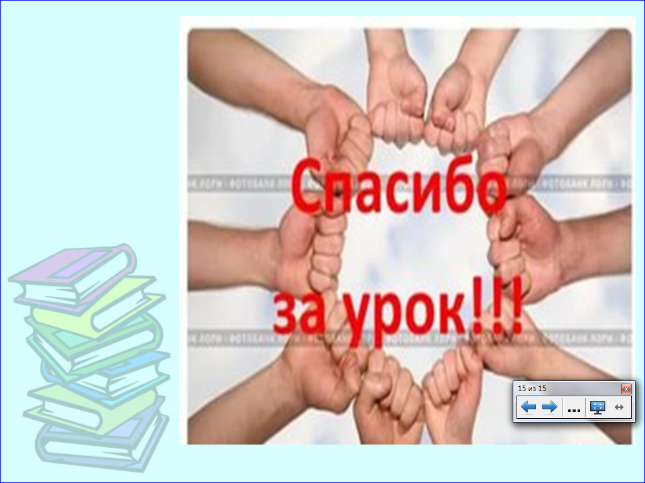

Приложение.

Группа №1

Извлечение из Конституции Р.Ф.
Статья 30
1. Каждый имеет право на объединение, включая право создавать профессиональные союзы для защиты своих интересов. Свобода деятельности общественных объединений гарантируется.
2. Никто не может быть принужден к вступлению в какое-либо объединение или пребыванию в нем.
Статья 31
Граждане Российской Федерации имеют право собираться мирно без оружия, проводить собрания, митинги и демонстрации, шествия и пикетирование.
Статья 32
1. Граждане Российской Федерации имеют право участвовать в управлении делами государства как непосредственно, так и через своих представителей.
2. Граждане Российской Федерации имеют право избирать и быть избранными в органы государственной власти и органы местного самоуправления, а также участвовать в референдуме.
3. Не имеют права избирать и быть избранными граждане, признанные судом недееспособными, а также содержащиеся в местах лишения свободы по приговору суда.
4. Граждане Российской Федерации имеют равный доступ к государственной службе.
5. Граждане Российской Федерации имеют право участвовать в отправлении правосудия.
Статья 33
Граждане Российской Федерации имеют право обращаться лично, а также направлять индивидуальные и коллективные обращения в государственные органы и органы местного самоуправления.

Извлечение из Декларации прав человека
Статья 20
1. Каждый человек имеет право на свободу мирных собраний и ассоциаций.
2. Никто не может быть принуждаем вступать в какую-либо ассоциацию.

Статья 21
1. Каждый человек имеет право принимать участие в управлении своей страной непосредственно или через посредство свободно избранных представителей.
2. Каждый человек имеет право равного доступа к государственной службе в своей стране.
3. Воля народа должна быть основой власти правительства; эта воля должна находить себе выражение в периодических и нефальсифицированных выборах, которые должны проводиться при всеобщем и равном избирательном праве путем тайного голосования или же посредством других равнозначных форм, обеспечивающих свободу голосования.

Группа №2

Извлечение из Конституции Р.Ф.
Статья 34
1. Каждый имеет право на свободное использование своих способностей и имущества для предпринимательской и иной не запрещенной законом экономической деятельности.
2. Не допускается экономическая деятельность, направленная на монополизацию и недобросовестную конкуренцию.
Статья 35
1. Право частной собственности охраняется законом.
2. Каждый вправе иметь имущество в собственности, владеть, пользоваться и распоряжаться им как единолично, так и совместно с другими лицами.
3. Никто не может быть лишен своего имущества иначе как по решению суда. Принудительное отчуждение имущества для государственных нужд может быть произведено только при условии предварительного и равноценного возмещения.
4. Право наследования гарантируется.
Статья 36
1. Граждане и их объединения вправе иметь в частной собственности землю.
2. Владение, пользование и распоряжение землей и другими природными ресурсами осуществляются их собственниками свободно, если это не наносит ущерба окружающей среде и не нарушает прав и законных интересов иных лиц.
3. Условия и порядок пользования землей определяются на основе федерального закона.
Статья 37
1. Труд свободен. Каждый имеет право свободно распоряжаться своими способностями к труду, выбирать род деятельности и профессию.
2. Принудительный труд запрещен.
3. Каждый имеет право на труд в условиях, отвечающих требованиям безопасности и гигиены, на вознаграждение за труд без какой бы то ни было дискриминации и не ниже установленного федеральным законом минимального размера оплаты труда, а также право на защиту от безработицы.
4. Признается право на индивидуальные и коллективные трудовые споры с использованием установленных федеральным законом способов их разрешения, включая право на забастовку.
5. Каждый имеет право на отдых. Работающему по трудовому договору гарантируются установленные федеральным законом продолжительность рабочего времени, выходные и праздничные дни, оплачиваемый ежегодный отпуск.

Извлечение из Декларации прав человека

Статья 23
1. Каждый человек имеет право на труд, на свободный выбор работы, на справедливые и благоприятные условия труда и на защиту от безработицы.
2. Каждый человек, без какой-либо дискриминации, имеет право на равную оплату за равный труд.
3. Каждый работающий имеет право на справедливое и удовлетворительное вознаграждение, обеспечивающее достойное человека существование для него самого и его семьи, и дополняемое, при необходимости, другими средствами социального обеспечения.
4. Каждый человек имеет право создавать профессиональные союзы и входить в профессиональные союзы для защиты своих интересов.

Группа №3

Извлечение из Конституции Р.Ф.
Статья 38
1. Материнство и детство, семья находятся под защитой государства.
2. Забота о детях, их воспитание - равное право и обязанность родителей.
3. Трудоспособные дети, достигшие 18 лет, должны заботиться о нетрудоспособных родителях.
Статья 39
1. Каждому гарантируется социальное обеспечение по возрасту, в случае болезни, инвалидности, потери кормильца, для воспитания детей и в иных случаях, установленных законом.
2. Государственные пенсии и социальные пособия устанавливаются законом.
3. Поощряются добровольное социальное страхование, создание дополнительных форм социального обеспечения и благотворительность.
Статья 40
1. Каждый имеет право на жилище. Никто не может быть произвольно лишен жилища.
2. Органы государственной власти и органы местного самоуправления поощряют жилищное строительство, создают условия для осуществления права на жилище.
3. Малоимущим, иным указанным в законе гражданам, нуждающимся в жилище, оно предоставляется бесплатно или за доступную плату из государственных, муниципальных и других жилищных фондов в соответствии с установленными законом нормами.
Статья 41
1. Каждый имеет право на охрану здоровья и медицинскую помощь. Медицинская помощь в государственных и муниципальных учреждениях здравоохранения оказывается гражданам бесплатно за счет средств соответствующего бюджета, страховых взносов, других поступлений.
2. В Российской Федерации финансируются федеральные программы охраны и укрепления здоровья населения, принимаются меры по развитию государственной, муниципальной, частной систем здравоохранения, поощряется деятельность, способствующая укреплению здоровья человека, развитию физической культуры и спорта, экологическому и санитарно-эпидемиологическому благополучию.
Статья 42
Каждый имеет право на благоприятную окружающую среду, достоверную информацию о ее состоянии и на возмещение ущерба, причиненного его здоровью или имуществу экологическим правонарушением.
Статья 43
1. Каждый имеет право на образование.
2. Гарантируются общедоступность и бесплатность дошкольного, основного общего и среднего профессионального образования в государственных или муниципальных образовательных учреждениях и на предприятиях.
4. Основное общее образование обязательно. Родители или лица, их заменяющие, обеспечивают получение детьми основного общего образования.

Извлечение из Декларации прав человека

Статья 24
Каждый человек имеет право на отдых и досуг, включая право на разумное ограничение рабочего дня и на оплачиваемый периодический отпуск.

Статья 25
1. Каждый человек имеет право на такой жизненный уровень, включая пищу, одежду, жилище, медицинский уход и необходимое социальное обслуживание, который необходим для поддержания здоровья и благосостояния его самого и его семьи, и право на обеспечение на случай безработицы, болезни, инвалидности, вдовства, наступления старости или иного случая утраты средств к существованию по не зависящим от него обстоятельствам.
2. Материнство и младенчество дают право на особое попечение и помощь. Все дети, родившиеся в браке или вне брака, должны пользоваться одинаковой социальной защитой.

Статья 26
1. Каждый человек имеет право на образование. Образование должно быть бесплатным по меньшей мере в том, что касается начального и общего образования. Начальное образование должно быть обязательным. Техническое и профессиональное образование должно быть общедоступным, и высшее образование должно быть одинаково доступным для всех на основе способностей каждого.
Группа №4

Извлечение из Конституции Р.Ф.

Статья 26
1. Каждый вправе определять и указывать свою национальную принадлежность. Никто не может быть принужден к определению и указанию своей национальной принадлежности.
2. Каждый имеет право на пользование родным языком, на свободный выбор языка общения, воспитания, обучения и творчества.
Статья 44
1. Каждому гарантируется свобода литературного, художественного, научного, технического и других видов творчества, преподавания. Интеллектуальная собственность охраняется законом.
2. Каждый имеет право на участие в культурной жизни и пользование учреждениями культуры, на доступ к культурным ценностям.
3. Каждый обязан заботиться о сохранении исторического и культурного наследия, беречь памятники истории и культуры.

Извлечение из Декларации прав человека

Статья 27
1. Каждый человек имеет право свободно участвовать в культурной жизни общества, наслаждаться искусством, участвовать в научном прогрессе и пользоваться его благами.
2. Каждый человек имеет право на защиту его моральных и материальных интересов, являющихся результатом научных, литературных или художественных трудов, автором которых он является.

